Nom : _________________________________________ Groupe : _______

Réactivation du chapitre 3 Les inéquations et les systèmes d’équations

Numéro 1
Résous les inéquations suivantes. Donne la réponse sous forme d’intervalle et représente l’ensemble-solution sur une droite numérique.
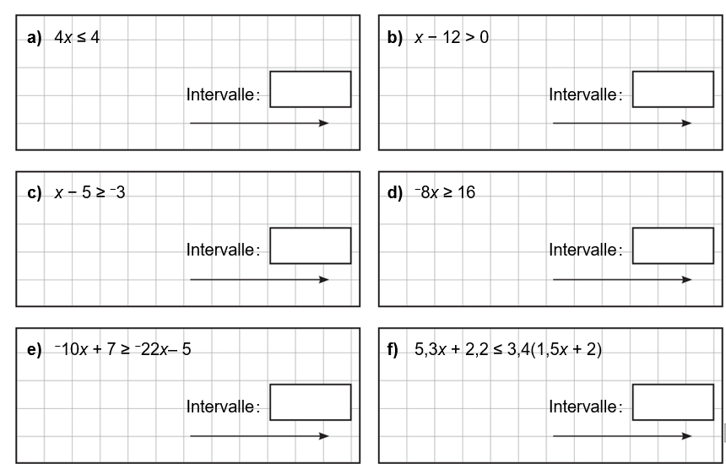
Numéro 2
Une école organise un concert de musique classique afin de financer une sortie de ski. Il y a 100 billets à vendre : des billets à 15 $ pour les adultes et à 9 $ pour les jeunes. Les élèves ont vendu trois fois plus de billets pour adultes que de billets pour jeunes.
L’objectif d’amasser 800 $ a été dépassé. Au total, combien de billets ont été vendus ?

Numéro 3

Résous les systèmes d’équations suivants avec la méthode de la comparaison.

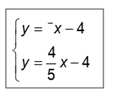
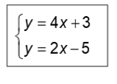

Numéro 4

Au printemps, madame Boulanger a constaté que sa piscine était pleine aux deux tiers de sa capacité maximale, qui est de 41 574 L. Lorsqu’elle l’a remplie, elle a remarqué qu’il s’y déversait 45 L par minute. Au même moment, madame Nguyen, sa voisine, a dû vider sa piscine, qui était pleine aux trois quarts. La capacité maximale de sa piscine est de 54 555 L. Madame Nguyen a noté que sa piscine se vidait à un rythme constant de 65 L par minute.

Si les deux voisines ont commencé les opérations de remplissage et de vidange de leur piscine en même temps, à quel moment les deux piscines ont-elles contenu la même quantité d’eau ? Quelle était cette quantité ?

Rappel

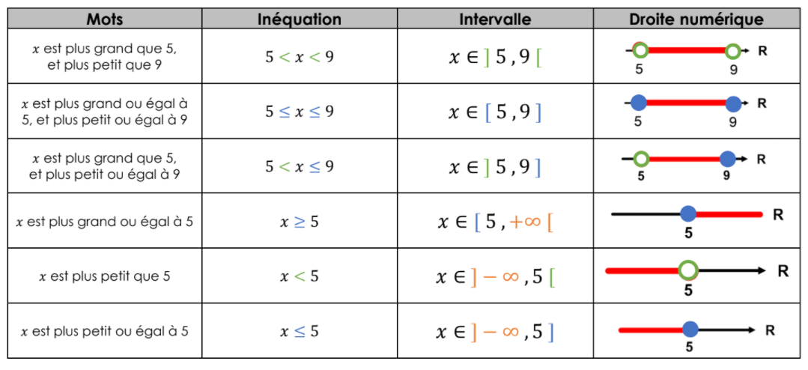
Résoudre une inéquation

La méthode de la comparaison (résolution d’un système d’équation)

